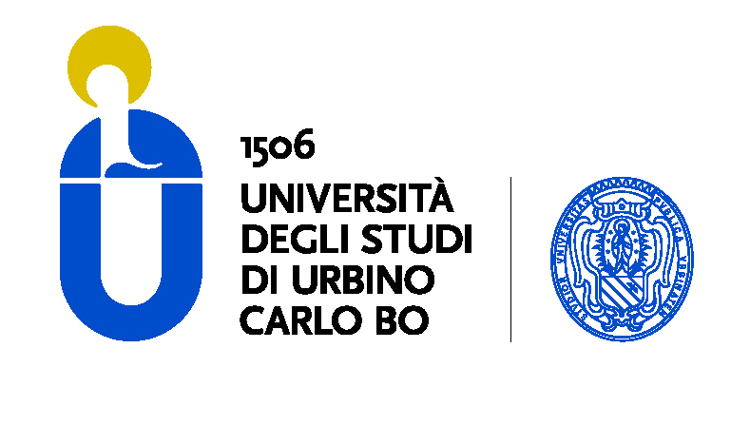
Dipartimento di Scienze della Terra, della Vita e dell’Ambiente
Campus Scientifico “Enrico Mattei” – 61029 Urbino
Prof. Alberto Renzulli – E-mail: alberto.renzulli@uniurb.it
Tel: 0722 304 231 Mobile: 339 56 67 830

Al Presidente del CUIA - Rettorato - Università degli Studi, Piazza Cavour 19/f
62032 Camerino (MC) - cuia.presidenza@unicam.it

E p.c. coordinatore Consiglio Scientifico
Prof.ssa Lucia Strappini – Università Stranieri Siena - strappini@unistrasi.it

Oggetto: Lettera di interesse. 5° Bando CUIA per il co-finanziamento di progetti di ricerca interuniversitari con l’Argentina 2011-2012. Macroaree: “Scienze e Tecnologie” e “Salute per tutti”

Descrizione sommaria del progetto: Mitigazione degli effetti dannosi per l’ambiente e la salute umana dovuta alla caduta di ceneri vulcaniche in Argentina
Il progetto si propone di valutare gli effetti sull’ambiente e la salute umana della caduta di ceneri vulcaniche, un fenomeno naturale al quale l’Argentina ha dovuto inaspettatamente far fronte durante l’eruzione del complesso vulcanico Cordόn Caulle-Puyehue (situato in Cile, ma a soli 20 km dal confine con l’Argentina) iniziata ai primi di giugno 2011. A differenza di molti altri centri eruttivi della Zona Vulcanica Meridionale delle Ande caratterizzati da andesiti basaltiche e andesiti, questo complesso vulcanico è in grado di emettere anche grandi volumi di magma a composizione riolitica rendendolo molto più pericoloso. Le tre eruzioni conosciute negli ultimi 100 anni (1921, 1960 e 1990) prima cioè di quella del giugno 2011, hanno avuto caratteristiche di media esplosività (eruzioni subpliniane, VEI tra 1 e 3; Lara et al., 2006). Il progetto si propone di studiare la composizione delle ceneri vulcaniche che, a causa dei venti dominanti di est-sud-est, durante l’eruzione del giugno 2011 del Cordόn Caulle-Puyehue sono abbondantemente cadute con spessori dell’ordine dei decimetri nelle provincie argentine di Neuquen e Rio Negro, dalla cittadina di Villa La Angostura (50 km dal vulcano) fino ad aree della Patagonia distanti più di 200 km dal centro eruttivo (Città Ingeniero Jacobacci), causando danni all’ambiente, alle infrastrutture e ai servizi.

Obiettivi
L’obiettivo principale sarà quello di caratterizzare sotto il profilo composizionale (mineralogico e chimico) e morfologico le ceneri dell’eruzione del giugno 2011 del complesso vulcanico Cordόn Caulle-Puyehue. Solo attraverso la determinazione degli elementi maggiori e in tracce delle ceneri si potranno prevedere gli effetti della loro deposizione sull’ambiente e sull’uomo. A questo scopo si utilizzeranno metodi di analisi come la fluorescenza a raggi X (XRF), la spettrometria di massa al plasma ad accoppiamento induttivo semplice o ad ablazione laser (ICP-MS o LA-ICP-MS). Per la caratterizzazione morfologica tridimensionale saranno invece effettuati studi di microscopia elettronica a scansione (SEM).

Carattere originale ed innovativo rispetto alla macroarea di riferimento
Il carattere innovativo risiede nella necessità del governo argentino di far fronte a delle situazioni di rischio nelle quali possono trovarsi le popolazioni della Patagonia investite dalla caduta di ceneri vulcaniche. Solo con l’eruzione di giugno 2011del Cordόn Caulle-Puyehue (ancora in corso alla data odierna) la Protezione Civile argentina ha preso consapevolezza di un nuovo rischio naturale da dover mettere in agenda, con la necessità di elaborare protocolli di azione e piani di evacuazione in caso di eruzione dei vicini vulcani cileni. Lo studio mineralogico e geochimico delle ceneri di questi vulcani costituisce pertanto un dato di fondamentale importanza per capire il loro potenziale effetto sull’ambiente e sulla salute dell’uomo.

Eventuali collegamenti con i temi della ricerca UE (VII Programma Quadro)
Theme 6: Environment. Challenge 6.4 Protecting citizens from environmental hazards.
Sub-activity 6.1.3 Natural hazards; Sub-activity 6.1.2 Environment and health.

Esporre le ragioni per cui si ritiene che possa raccogliere l’attenzione dei 2 Paesi e del CUIA
Per la mitigazione del rischio vulcanico (caduta di ceneri) l’Argentina può trarre un forte beneficio dal coinvolgimento della comunità scientifica italiana che possiede una consolidata esperienza nello studio dei vulcani attivi. Lo spiccato interesse della Protezione Civile Argentina a collaborare con la comunità vulcanologica italiana è dimostrato dalla presenza del prof. Mauro Rosi (vulcanologo dell’Università di Pisa) nel gruppo di cinque persone (ciascuna con differenti competenze in campo vulcanologico, geologico, biologico, ingegneristico e della fisica dell’atmosfera) che ha svolto dal 3 al 20 luglio 2011 per conto del governo argentino e delle Nazioni Unite, una missione nelle zone interessate dalla caduta di cenere, definendo le prime linee guida per la mitigazione del rischio.

Indicare eventuali partner italiani ed argentini interessati
Università di Bologna; Università di Bari; Università della Calabria; Università di Roma Tre; Conicet; Universidad de Salta

Bibliografia
Lara L.E., Moreno H., Naranjo J.A., Matthews S., Pérez de Arce C. (2006) Magmatic evolution of the Puyehue-Cordόn Caulle Volcanic Complex (40°S), Southern Andean Volcanic Zone: from shield to unusual rhyolitic fissure volcanism. Jour. Volcanol. Geotherm. Res., 157, 343-366.

Urbino, 13 settembre 2011 F.to Prof. Alberto Renzulli

